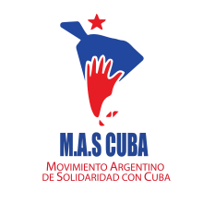
Movimiento Argentino de Solidaridad con Cuba

Buenos Aires 11 de mayo de 2020

Al Canciller de la República Argentina
Don Felipe Solá

De nuestra consideración.
Quienes integramos Movimiento Argentino de Solidaridad con Cuba (MASCUBA) nos dirigimos a Ud. con motivo de los graves acontecimientos que se registran en nuestro continente y que suman el agravante de la peligrosa pandemia que azota a la humanidad toda.
Desde hace varios años el gobierno de EE UU toma decisiones que afectan la seguridad física, cultural, productiva y soberana de nuestros pueblos. Amenaza nuestra soberanía e integridad la instalación de bases militares estadounidenses en nuestro continente. Nunca han brindado protección a otra premisa que no sea los intereses de EE UU.
El bloqueo contra Cuba lleva ya 60 años ocasionando pérdidas económicas altísimas al gobierno de Cuba, dificulta el comercio con otros países, atenta contra la libertad de cada país de elegir su modelo democrático y sistema político, cultural, social y económico. El bloqueo a ocasionado intencionalmente la muerte de muchos cubanos, por lo que constituye el carácter de genocida a esta práctica perversa de EE UU.
Este siniestro mecanismo lo extiende a otros países latinoamericanos. Venezuela y Nicaragua son afectados por bloqueos dispuestos por la Casa Blanca.
Pero en estos días hemos conocido las gravísimas acciones organizadas por el gobierno de EE UU que, no solamente pone precio a la “cabeza” del presidente constitucional de la República Bolivariana de Venezuela, sino que contrata a una empresa de su país para desplegar una invasión al territorio de la Nación Venezolana.
La empresa SILVERCORP USA. Inc. firmó un contrato de 212 millones de dólares para realizar la invasión, que se materializó desde el domingo 3 mayo con la participación de Militares de EE UU, desertores venezolanos y paramilitares colombianos. Este accionar es gravísimo y lesiona la soberanía y la paz en nuestro continente.
El presidente Alberto Fernández, expresó claramente que “la solución no puede ser una intervención externa” y que “son los venezolanos los que deben decidir su futuro”. Conceptos a los que adherimos absolutamente, ya que se basa en el respeto a la autodeterminación de los Pueblos.
Es por ello que solicitamos a Ud. en carácter de urgencia, en su función de ministro de Relaciones Exteriores, Comercio Internacional y Culto de nuestro país; se exprese en rechazo y repudio de las acciones militares extranjeras contra la República Bolivariana de Venezuela, en conminar al cese inmediato de esas operaciones como así también de los bloqueos criminales contra Cuba, Venezuela y Nicaragua.
Estas acciones agresivas de EE UU hacia países hermanos constituye en sí, motivo suficiente para hacer conocer nuestro repudio, pero ocurriendo en tiempos de pandemia que afecta a toda la humanidad adquiere el carácter de delito de Lesa Humanidad, por lo que reviste el carácter de urgente nuestra posición como Nación Argentina.
Cabe recordar que Argentina, como miembro de la CELAC, adhirió a la Declaración emitida por la Cumbre de este organismo multilateral realizado en el año 2014, en La Habana, Cuba; en la que se declara América Latina y el Caribe ZONA DE PAZ. Asimismo, sumamos nuestro apoyo a la iniciativa de que la República Argentina deje de pertenecer al Grupo de Lima que, manipulado por el Departamento de Estado de los EE UU, tiene como único fin la desestabilización de los gobiernos populares en Nuestra América.

Sin otro motivo, aprovechamos para saludarlo cordialmente.

p/ Movimiento Argentino de Solidaridad con Cuba.

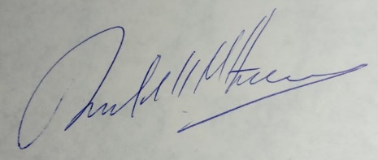
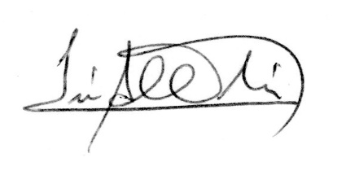

Ruben Zaccaro Alberto Mas
cel.: 11-6001-0999 cel.: 11-4497-8235
correo-e: casaargentinocubana@gmail.com

